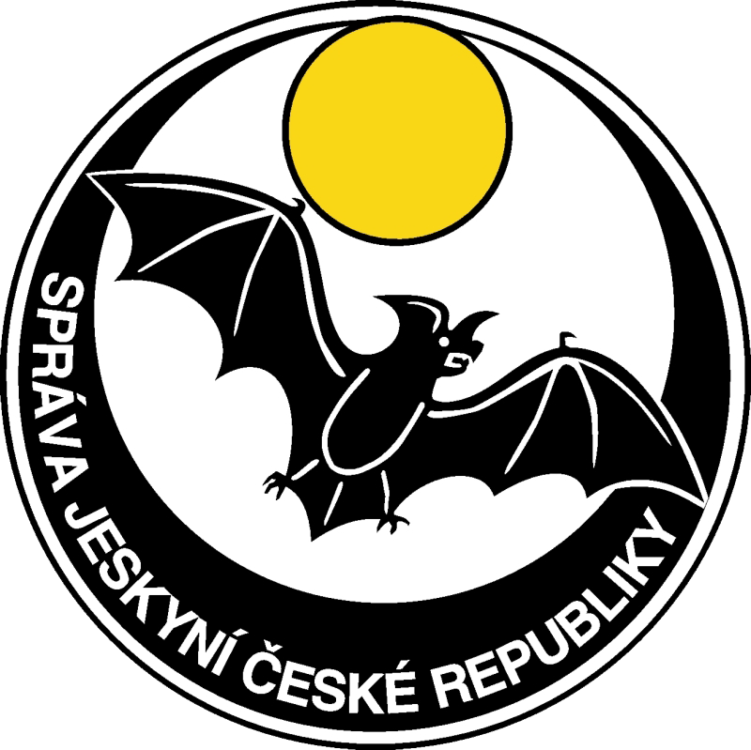

Kam motýli nelétají

Tisková zpráva, 9. 5. 2022

V moravských jeskyních se natáčel celovečerní film Kam motýli nelétají. Tvůrci ho přijedou představit i do Blanska

V Moravském krasu, ale i v jeskyních Střední Moravy, se natáčel nový český celovečerní film Kam motýli nelétají režiséra Romana Němce. V hlavních rolích diváci uvidí Daniela Krejčíka a Jiřího Vojtu, dále Jaroslava Duška, Kláru Melíškovou, Martina Myšičku, Simonu Babčákovou, Jakuba Krejču a další.
Film vypráví příběh dvou vyhraněných postav – středoškoláka Daniela a jeho učitele Adama. Oba se potýkají se svými každodenními starostmi a vytvářejí si svůj svět, do kterého se uzavírají. Daniel má pocit, že mu nikdo nerozumí, Adam si zase přísně střeží svoje soukromá tajemství. Všechno se změní v okamžiku, kdy se tihle dva spolu nedopatřením ocitnou uvězněni v neznámém, tajuplném, ale i zákeřném prostředí rozsáhlého jeskynního komplexu.
„Chtěli jsme vytvořit jakýsi paralelní izolovaný svět, ve kterém naši hrdinové zůstanou uvězněni,“ vysvětluje záměr scénárista a režisér Němec. „Jejich pocit ztracenosti a tendence se uzavírat najednou dostanou proti jejich vůli reálnou podobu a budou se muset vypořádat se skutečnou krizí.“
Přestože byl scénografický návrh podzemního prostoru podřízen dramatické lince příběhu a byl celý vymyšlen na papíře, film se následně natáčel výhradně v autentickém prostředí pěti reálných moravských jeskyní – v Býčí skále, Sloupsko-šošůvských jeskyních, Kateřinské jeskyni, v Javoříčských a Mladečských jeskyních.

Na slavnostní projekci filmu Kam motýli nelétají společně s producentem zve Muzeum Blanenska i Správa jeskyní ČR. Uskuteční se ve čtvrtek 25. května 2022 od 18.30 v kině Blansko. Vstupenky jsou již v prodeji.

Více informací: www.motyli-film.cz
Prodej vstupenek:
Premiéra Praha: https://bit.ly/kinolucerna
Předpremiéra Blansko: https://bit.ly/kinoblansko
Fotografie volně použitelné k propagaci filmu:
Story Shots: https://photos.app.goo.gl/9rvUAcTE57hwwWGM9
Production photos: https://photos.app.goo.gl/XKQ8miVPDNraE5z88
Kontakt na producenta:
Roman Němec, tel.: 777 780 016, e-mail roman.nemec@motyli-film.cz

Kontakt Správa jeskyní ČR: Pavel Gejdoš, tel.: 724 678 153, e-mail gejdos@caves.cz

